REPUBLICA MOLDOVA  RAIONUL CRIULENI  CONSILIUL COMUNAL  HÎRTOPUL MARE | 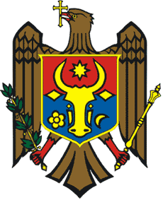 | РЕСПУБЛИКА MОЛДОВА  КРИУЛЯНСКИЙ РАЙОН  CEЛЬСКИЙ СОВЕТ  ХЫРТОПУЛ МАРЕ
MD 4824 s. Hîrtopul Mare,raionul Criuleni, RM MD-4824 с. Хыртопул Маре, района Криулень, РМ
Tel. 0248-72-2-36; 0248-72-2-38 Тел. 0248-72-2-36; 0248-72-2-38
__________________________________________________________________
PROIECT
DECIZIA nr. 5/__
din __ august 2026

Cu privire la operarea unor modificări în
decizia nr. 2/10 din 15.04.2026
Raportor: Eugenia Aghelici, primara comunei

În temeiul art. 14 alin. (1) din Legea nr. 436/2006 privind administrația publică locală, art. 62, 63, 64 din Legea nr. 100/2017 cu privire la actele normative, Consiliul comunal Hîrtopul Mare,
DECIDE:

1. Decizia Consiliului comunal Hîrtopul Mare nr. 2/10 din 15.04.2026 „Cu privire la expunerea la licitație publică a unor terenuri pentru vânzare-cumpărare” se modifică după cum urmează:
- la pct. 1, rândul 3, coloana-3, sintagma „0,3736 ha” se substituie cu sintagma „0,3737 ha”.
2. Prezenta decizie intră în vigoare la data publicării în Registrul de Stat al actelor Locale.

Total consilieri – 13, Prezenți - _____
AU VOTAT: pro -___, contra -___, abțineri - ___.

